**ИЗНАЧАЛЬНО ВЫШЕСТОЯЩИЙ ДОИ ИЗНАЧАЛЬНО ВЫШЕСТОЯЩЕГО ОТЦА**

**20/140/260/380/500 Двадцатый Синтез Изначально Вышестоящего Отца**

**Интуиция Отца-человек-субъекта. Извечная Октава Изначально Вышестоящего Отца.**

Изначально Вышестоящий Отец

**4032/1984/1472/960/448**

Изначально Вышестоящий Аватар Синтеза Изначально Вышестоящего Отца Кут Хуми Синтез Синтеза Изначально Вышестоящего Отца

**Изначально Вышестоящий Дом Изначально Вышестоящего Отца**

448. 64. ИВДИВО Отец-человек-субъекта Отец-человек-землянина

1. Стяжание Архетипической Октавы номера синтеза курса и Архетипической Метагалактики горизонтом номера Синтеза ИВО:

* Рождением Свыше и Архетипической Метагалактике
* Новым Рождением в архетипической октаве номера курса и архетипической метагалактике количеством/качеством Ядер Огня Синтеза 1048576 Октавных Метагалактик и всех видов организации материи: 4.503.599.627.370.496 извечных реальностей Извечной Метагалактики Человек-Посвящённого
* Стяжание 2560 синтез-частей, преображение Ядер Абсолюта ИВО и Абсолюта ФС подготовки каждого
* Метагалактическими частями Человека Метагалактики по всем видам организации материи и октавными частями Посвящённого по всем Октавным Метагалактикам подготовки каждого
* Тела Человека/Посвящённого/Служащего курса Синтеза ИВО частей Архетипов ИВДИВО
* Стяжание четырёх жизней - Человеческой, Посвящённого, Служащего и ивдивной жизни Архетипов ИВДИВО
* Наделение Ядром Синтеза и Частью ИВАС Кут Хуми
* Наделение Ядром Синтеза и Частью Изначально Вышестоящего Отца
* Трансляция всех имеющихся Накоплений, Компетенций, Степени и Реализации каждого в Архетип ИВДИВО
* Трансляция 4 ИВДИВО-зданий каждого (частного и трёх мировых) в Архетипы ИВДИВО
* Наделение жизнью архетипов ИВДИВО

1. Стяжание 1.125.899.906.842.624 Ипостасных, 1.125.899.906.842.624 Трансвизорных и 1.125.899.906.842.624 Синтезтел каждого в Архетипической Метагалактике и 262144 Ипостасных, 262144 Трансвизорных и 262144 Синтезтел Октавной Метагалактики горизонта Синтеза ИВО курса, взрастанием Огня, Духа, Света и Энергии с заселением Отец-Человек-Землянами с фиксацией физического мира данной реализации физически.
2. Стяжание Синтезирования и Творения семи Частей ИВО каждого текущего Синтеза ИВО:

404. 20. интуиция Отец-человек-землянина

340. 20. дхьяническое тело Отец-человек-землянина

276. ИВДИВО-тело воссоединённости Отец-человек-землянина

212. 20. тело Отец-человек-землянина Извечной Октавы

148. 20. праинтуиция Отец-человек-землянина

084. 20. прадхьяническое тело Отец-человек-землянина

020. ИВДИВО-тело правоссоединённости Отец-человек-землянина

1. Стяжание внутренней организации 64-рицей Внутренней Философии, Внутренней Парадигмы, Внутренней Энциклопедии, Внутреннего Учения каждого
2. Явление ИВА ИВО и семи Аватаров ИВА ИВО текущего Синтеза ИВО:

Изначально Вышестоящий Аватар Синтеза Изначально Вышестоящего Отца Арсений Синтез Воссоединённости Изначально Вышестоящего Отца

Изначально Вышестоящий Аватар Синтеза Изначально Вышестоящего Отца Градимир Синтез Дхьяники Изначально Вышестоящего Отца

Изначально Вышестоящий Аватар Синтеза Изначально Вышестоящего Отца Максимилиан Синтез ИВДИВО-Тела Воссоединённости Изначально Вышестоящего Отца

Изначально Вышестоящий Аватар Синтеза Изначально Вышестоящего Отца Отец-Человек-Землянин Извечной Октавы ИВО Синтез Тела Отец-Человек-Землянина Извечной Октавы Изначально Вышестоящего Отца

Изначально Вышестоящая Аватаресса Синтеза Изначально Вышестоящего Отца Ульяна Синтез Праинтуиции Изначально Вышестоящего Отца

Изначально Вышестоящая Аватаресса Синтеза Изначально Вышестоящего Отца Сюзанна Синтез Прадхьянического тела Изначально Вышестоящего Отца

Изначально Вышестоящая Аватаресса Синтеза Изначально Вышестоящего Отца Иветта Синтез ИВДИВО-Тела Правоссоединённости Изначально Вышестоящего Отца

1. ИВДИВО-разработка 16-ного ракурса Человека, Компетентного, Полномочного и Извечного горизонта текущего синтеза ИВО
2. ИВДИВО-развитие 16-ного ракурса деятельности Человека, Компетентного, Полномочного и Извечного горизонта текущего синтеза ИВО
3. Стяжание Станцы, Абсолюта, Пути, Эталона, Тезы, Стати и Синтеза степени реализации текущего Синтеза ИВО
4. Стяжание Частей ИВО ивдивной жизни каждого 16-ного ракурса Эволюции, Антропности, Реализации, Извечности горизонта текущего синтеза ИВО
5. Стяжание Сердца - уровня Совершенного Сердца каждого 16-ного ракурса Антропности горизонта текущего синтеза ИВО
6. Темы устоявшейся реализации: ИВДИВО ИВО (решением ИВАС КХ и ВлСи): **Воссоединённость ИВО**. **Общество каждого.**
7. Семь Планов Синтеза ИВО семи Частей горизонта текущего синтеза ИВО
8. Шесть книг ивдивной жизни Человека, Компетентного, Полномочного и Извечного в Архетипе ИВДИВО
9. Лично-ориентированный синтез Большого Космоса Позиции Наблюдателя и Антропного принципа
10. 2 Метагалактическая/ 2 Октавная / 2 Всеединая / 2 Извечная / 2 Метаизвечная/ 2 Октоизвечная/ 2 Всеизвечная/ 2 Суперизвечная Синтезность/Умения Синтеза Изначально Вышестоящего Отца
11. **3988/1940/1428/916/404**
12. Изначально Вышестоящий Аватар Синтеза Изначально Вышестоящего Отца Арсений Синтез Воссоединённости Изначально Вышестоящего Отца
13. **Общество каждого**
14. 404. 20. интуиция Отец-человек-землянина

*Часть 1*

Синтез называется Интуиция Изначально Вышестоящего Отца. Первая жизнь Человека это 20-й Синтез. Мы входим в жизнь Человека этим Синтезом. 20 ядро Синтеза у вас за Человека 140 ядро Синтеза за Посвящённого 260 ядро вы будете получать как Служащие. Для вас классический Синтез для Служащего это 260. Интуиция человека должна воссоединять минимум 20 показателей, параметров, Частностей, свойств. Интуиция прошлой эпохе должна была связывать 5-6 параметров.

Вы пользуетесь тремя мыслями, а эманирует 260. И у вас есть внутреннее ощущение что вы что-то не доделываете. А на самом деле проблема не в том, что вы делаете, а в том, как вы это делаете. И у вас интуитивно начинается напряг на самого себя что вы не доделываете.

***00:30-00:52*** *Практика 1. Первостяжание*

* *Вхождение в 20 Синтез*

Зачем Ученики стремились получить поручения у Учителя? Если он получал поручение, то что? Чтобы войти в луч что нужно было сделать? Получив поручение, вы становитесь членом Иерархии. Потом идёт распределение на лучи. Когда я входили в члены Иерархии Отец начинал меня творить. Отец нас творит, когда мы члены ИВДИВО. Как член Иерархии вы поддерживаете творение 512 Частей в человечестве.

Если не зафиксировать на вас Полномочия Должности, то не понятно вы кто и как вас творить. Оставшись в Иерархии, он попадает во вселенную, которая созидает всех. Вселенная тебе помогает ты не знаешь, как где. А с Кут Хуми ты знаешь и можешь спросить. Чем выше и больше творения вы отдаёте людям, тем больше творитесь вы.

Иерархия начинается с Частей Человека. Компетентная жизнь — это переключение из внешнего во внутреннюю. Компетентный должен знать Части, Компетенции, имена Аватаров Синтеза знать, что всё это есть. И компетентно применяться своей профессии. Человек и человечество идёт только в Иерархию. Как организации есть и в ИВДИВО и Иерархии? Организации каждого.

Иерархия каждого это Части каждого. Из наших Частей Отец кого творит? Человек Землян. Мы расширяем количество человек Землян. Зачем вам нужны Части по 5 космосах? Мы накапливаем опыт жизни в этих космосах. Если вокруг Отца ИВДИВО, то 8 космосов внутри Изначально Вышестоящего Отца. Мы по Образу и подобию Отца, значит в нас должно быть 8 космосов.

Количеством Архетипов, которые мы стяжаем, мы накапливаем в себе количество космосов. Теург это тот, кто увидел космос внутри себя. Ваша компетенция в ИВДИВО это действие в 32-х организациях ИВДИВО. Здесь я член ИВДИВО, вышел на улицу там я член Иерархии. Компетенции — это подготовка к следующему Посвящению. В ИВДИВО на сегодняшний день 128 оболочек Организаций. Если мы живем этими организациями мы живём Ивдивной жизнью. Чем больше в тебе отражается, тем ты выше в своей компетенции.

Сегодня у нас организации Общество каждого, а общество состоит из организаций.

***02:23-03:00*** *Практика 2. Первостяжание*

* *Стяжание Организаций*
* *Стяжание 4-х Реализаций*

Ивдивная жизнь вам, чтоб вы реализовались. У Компетентного всё начинается с Прав. В вашей голове 6 Монад, каждая Монада фиксирует отдельную жизнь. То есть в этом теле у вас уже 6 воплощений. Это извечный взгляд. Религия в переводе с итальянского это воссоединённость.

*Часть 2*

***00:19-00:49*** *Практика 3. Первостяжание*

* *Стяжание 5 космосов*

На сегодня мы стяжали 203 Архетипа. Войти в интуитивную воссоединённость между собой. В каждом слое ячейки в каждой ячейке воссоединённость. Интуиция работает сразу в 2560 усилиях. На каждой Чаше на Зерцале есть печать судьбы. Что такое Дхьяна? Это название 7 ступени Раджа йоге. Дхьяна это глубокая медитация или размышление. Мысль Духом, проникновение в мысль и действие этой мыслью. Я могу этой мыслью действовать.

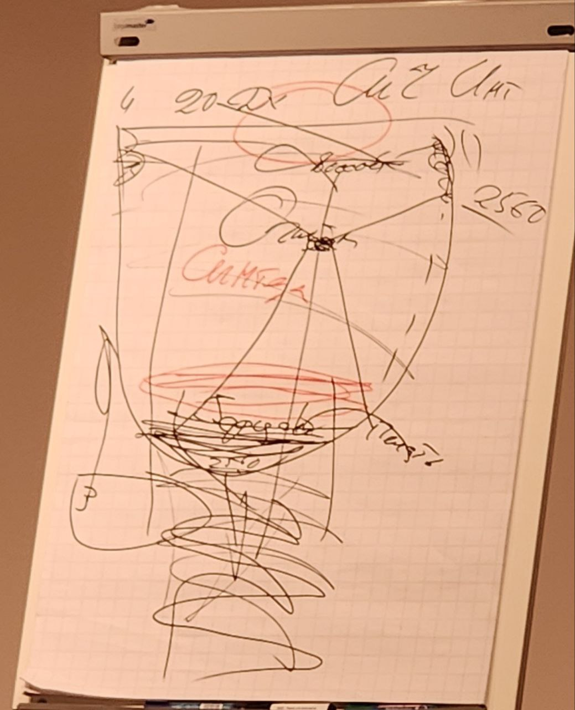

Дхьяна предполагает большой комплекс действий. 20-ка это влияние на условия тотально. Какой Огонь у нас в Чаше? Огонь Амриты был, но мы его меняли на другой Огонь. Он у нас дне. Все наши Чаши каким Огнём насыщены? Огонь Синтеза. Мы выяснили что Огонь Амриты тянет нас к божественному.

Этот шарик чем является в верхней части Чаши? Ядро Голоса Полномочий. Чаша Интуиции что у вас делает? Вибрирует и звучит. Голос — это звучание разных явлений внутри нас. Голос показывает накопления. На вершине Чаши Расшифровка тем Синтеза идёт воссоединённостью.

Помните русскую сказку русским Духом пахнет. Дух каждого чем-то пахнет. Чаша Интуиции у нас звучит и у разных наций и национальностей звучит по-разному. И в этой Чаши у вас настоящий индивидуальный звук. И кстати поэтому звучанию Чаши музыканты определяют звучание своего инструмента. Чтобы в Джазе появилась новая мелодия их Чаши Интуиции должны звучать в унисон.

***01:28-01:50*** *Практика 4.*

* *Стяжание Части Интуиция.*

***02:07-02:09*** *Практика 5.*

* *Стяжание 9 Жизней*
* *Стяжание 8 Компетенций*

*Краткое содержание составил Ипостась 20 Синтеза Мигитко Антон*

*Согласован ИВАС КХ 13.07.2024 г.*